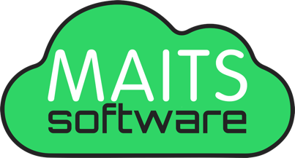 **31/08/2016**

**ACTA Nº28**

En la Ciudad de Canelones, siendo la hora **23:00**

Se deja constancia que la reunión que se produjo en la casa de Agustina con los integrantes:

4332-2246

maits.software@gmail.com

José Enrique Rodó 614

Canelones, Canelones 90001

Agustina Martínez   
Pertenecientes al grupo: MAITS Software.

Se hace constar que se realizaran las siguientes elaboraciones referidas al proyecto:   
**MER del Proyecto creado.**

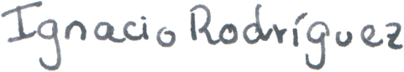

Firma del delegado:

Ignacio Rodríguez